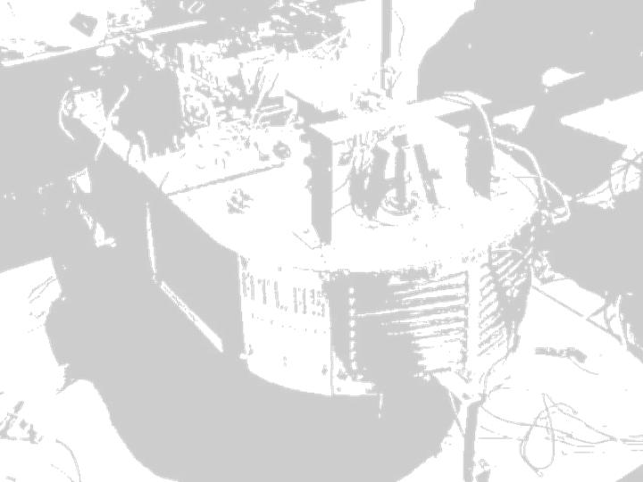
Departamento de Engenharia Mecânica

Relatório Síntese:

ATLAS II
Desenvolvimento de um Robot Móvel para Participação no Festival Robótica 2004, Classe Condução Autónoma

Orientador | Prof. Dr. Vítor Santos

Miguel Oliveira

Miguel Neta

Aveiro | Julho 2004

Resumo

O projecto tinha como objectivo principal o desenvolvimento de um robot autónomo e móvel capaz de competir na classe de condução autónoma do festival Robótica 2004. Este evento decorreu no Porto, nos dias 23 a 25 de Abril de 2004. A competição apresenta desafios tecnológicos muito interessantes, cuja resolução contribui para o desenvolvimento académico dos participantes. De referir que o ATLAS II, nome dado ao robot, foi este ano desenvolvido baseado na plataforma concretizada pelos alunos José Luís Silva e José Miguel Gomes no ano de 2003.
O relatório inicia com uma introdução a alguns assuntos relevantes, fazendo depois uma descrição dos objectivos a cumprir. Depois apresenta-se o plano de intervenção elaborado no início do ano lectivo. Segue-se uma descrição do robot, do software desenvolvido, terminando com uma avaliação final dos resultados obtidos e das soluções aplicadas.

Agradecimentos

Queríamos agradecer ao nosso orientador, Professor Vítor Santos, pelo apoio constante prestado ao longo de todo o projecto e pelo ânimo dado nos três dias muito difíceis do Festival.

Gostaríamos também de agradecer a várias pessoas pelo apoio prestado durante todo este ano de trabalho:
Eng. Camilo Christo,
Eng. António Festas,
Eng. André Quintã,
Luís Clara Gomes,
A todos os nossos colegas,

Gostaríamos ainda de agradecer especialmente aos colegas que iniciaram o projecto ATLAS no ano de 2003, José Luís Silva e José Miguel Gomes.

Índice
1 Introdução Geral 5
2 Classe Condução autónoma - Objectivos 5
3 Plano de intervenção 6
3.1 Sistema Operativo e programação 6
3.2 Microcontrolador 6
3.3 Utilização de duas câmaras para seguimento de pista 7
3.4 Utilização de uma câmara para identificação do sinalizador 7
4 Componentes Principais 7
4.1 Sensores 7
4.2 Motores 7
4.3 Microcontrolador 8
4.4 Placas Electrónicas 8
4.5 Disposição dos Componentes na Estrutura do Robot 8
5 Controlo dos Motores 8
6 Software Desenvolvido 9
6.1 Baixo Nível 9
6.1.1 Comunicação Série 9
6.1.1.1 Comunicação PC→PIC 9
6.1.1.2 Comunicação PIC→PC 10
6.1.2 Funcionamento Global do PIC 10
6.2 Alto Nível 10
6.2.1 Contagem do número de Passagens na Passadeira 10
6.2.2 Navegação no Túnel / Zona de Obras 10
6.2.3 Processamento da Imagem do Semáforo 11
6.2.3.1 Modelos de Cor 11
6.2.3.2 Conversão RGB para HSV 11
6.2.3.3 Identificação de Cor 11
6.2.4 Navegação na Pista 14
6.2.4.1 Colocação das Câmaras 14
6.2.4.2 Busca de Linha 15
6.2.4.3 Busca da Postura Ideal 15
6.2.4.4 Parâmetros de Validação 16
6.2.5 Perspectiva Global de Funcionamento do Algoritmo Principal 17
7 Participação no Robótica 2004 17
8 Conclusão 17
8.1 Solução Mecânica de Mobilidade 17
8.2 Alteração do sistema operativo / programação em c. 18
8.3 Microcontrolador 18
8.4 Configuração das Câmaras 18
8.5 Câmara para análise de semáforos 18
8.6 Sensores Infravermelhos 19
8.7 Dificuldades encontradas 19
8.8 Continuidade do projecto 19

Introdução Geral
O projecto ATLAS II tem como objectivo primordial a participação na quarta edição do Festival Nacional de Robótica. Este festival engloba várias actividades que decorrem durante um fim-de-semana, incluindo encontros científicos, competições, conferências de imprensa entre muitas outras. O Festival pretende promover o gosto pela robótica entre os mais jovens ao mesmo tempo que funciona como catalisador desta área também a nível da investigação. O Festival Robótica 2004 decorreu este ano na cidade do Porto, mais concretamente no pavilhão Rosa Mota, no fim-de-semana de 23 a 25 de Abril.
As competições são várias, de entre as quais se destaca o futebol robótico, classe que também é disputada no evento Robocup, a decorrer este ano em Lisboa, de 5 a 25 de Julho. O Robocup tem uma dimensão internacional, o que não acontece com o Festival Robótica. Este último é, no entanto, o expoente máximo da área a nível nacional. Existem ainda outras competições, de nível universitário ou com equipas vindas de vários liceus do país. A competição onde se pretende que o ATLAS II participe é a chamada condução autónoma (CA). O objectivo desta, é percorrer uma pista de trajecto conhecido, no menor tempo possível, incorrendo no menor número de penalizações. Mais, o robot deve fazê-lo autonomamente, ou seja, utilizando um algoritmo de navegação que reage às condições momentâneas da pista. Aparentemente simples os desafios impostos nesta classe são, na verdade, tecnologicamente elaborados, dado que a robótica autónoma e móvel está ainda num estado embrionário e tarefas consideradas simples como estas são muitas vezes de difícil execução por um robot.
De referir ainda que o robot utilizado, denominado ATLAS II, foi inicialmente desenvolvido pelos colegas José Luís Silva e José Miguel Gomes no ano de 2003, orientados também pelo professor Vítor Santos.
O objectivo primordial do projecto consistia então em desenvolver o robot, fazendo modificações em vários sectores, de forma a que aquele se tornasse mais competitivo.
O carácter multidisciplinar deste projecto é bastante aliciante, dado que é necessário aprender matérias tão díspares como electrónica, linguagens de programação, uso de microcontroladores, planeamento de trajectórias, controlo de motores, processamento de imagem entre muitas outras. É importante frisar que o limite de páginas imposto dificulta a exposição detalhada de todos os assuntos abordados, pelo que se remete para o relatório completo ou para os autores o esclarecimento de quaisquer dúvidas que surjam.

Classe Condução autónoma - Objectivos
Como já foi dito pretende-se que o robot participe na classe de condução autónoma. Importa assim saber quais os requisitos desta classe para depois se passar à explanação das abordagens utilizadas na resolução dos desafios impostos. O objectivo do Robot será percorrer uma pista construída para a competição na classe de condução autónoma (CA). O formato da pista pode ser visto na figura 1.De referir a presença de um túnel, passadeira, painel sinalético e parque de estacionamento. Todos estes são obstáculos adicionais que dificultam a tarefa e, se não forem cumpridos, penalizam o tempo de prova. A prova será composta por três mangas distintas. A primeira manga consiste em percorrer a pista sem que esta apresente qualquer tipo de obstáculo adicional. Devem ser feitas duas voltas sendo que, no final, o Robot deve imobilizar-se na zona de chegada. A segunda ronda será realizada com o painel sinalético a funcionar. Este fornece ordens em forma de símbolos que o robot deve interpretar e cumprir. As ordens são várias incluindo indicações de direcção a tomar ou paragem na passadeira. A terceira e última manga será a mais complexa de executar. Na verdade existirão mais dois obstáculos. O túnel estará presente, o que irá impedir navegação baseada nas imagens adquiridas. Para além disso será construída uma zona de obras. Esta consiste num desvio da trajectória da pista, sinalizado com pinos. O trajecto de obras será aleatório.
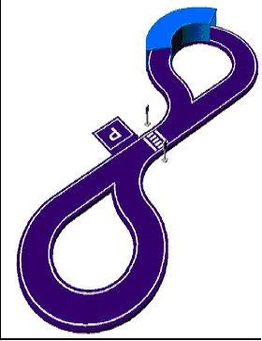
Figura 1. Formato da Pista.
Os símbolos utilizados em algumas das mangas para condicionar a actuação do robot podem ser vistas na Figura 2. Da esquerda para a direita, de cima para baixo, os símbolos indicam que o robot deve: Imobilizar-se; Seguir pelo trajecto esquerdo; Seguir em Frente (trajecto direito); Indicação de última volta; Estacionar. A zona de obras consiste numa área onde se devem ignorar as linhas da pista, navegando com base nos pinos dispostos aleatoriamente. Na Figura 3 pode ver-se uma representação da zona de obras.
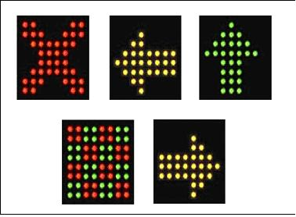
Figura 2. Símbolos mostrados pelo semáforo.
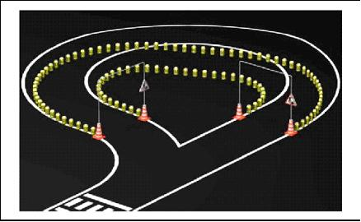
Figura 3. Zona de Obras.

Plano de intervenção
Expostos que estão os desafios a superar pelo robot importa agora definir quais as mudanças de fundo programadas logo no inicio do ano. Estas pretendiam dotar o robot de potencial suficiente para ombrear com os mais rápidos da classe.

Sistema Operativo e programação
Optou-se pela utilização do sistema operativo Linux e linguagem de programação c. Esta última foi eleita tendo em conta a sua versatilidade, rapidez de compilação e execução do código e também pela sua fiabilidade. Outra razão que contribuiu para esta mudança foi a dificuldade que existe em usar duas câmaras no sistema operativo precedente, problema que não se verifica no caso do Linux. A utilização de duas câmaras é crucial para o aumento de eficácia do controlo. Permite uma melhor percepção das linhas, o que fornece mais informação ao algoritmo de navegação.

Microcontrolador
Outra grande mudança prende-se com a utilização de um microcontrolador, por oposição a uma carta de aquisição de sinais. O microcontrolador utilizado é o PIC 16F876 e tem como grandes vantagens em relação à alternativa anterior o facto de poder ser utilizado com qualquer sistema operativo bem como ser programável. Significa isto que o controlo de baixo e alto nível serão compartimentados. O PIC irá assegurar o primeiro gerindo eficazmente a aquisição de informação dos vários sensores e as questões relativas à modulação de sinais eléctricos para o correcto controlo dos motores. Isto permitirá simplificar o algoritmo de navegação pois este será unicamente responsável por ordens de alto nível.

Utilização de duas câmaras para seguimento de pista
A presença de duas câmaras é um factor chave no controlo do Robot. Este facto assegura redundância ao sistema de navegação, melhorando-o consideravelmente. Pensava-se inicialmente que o sistema operativo Windows não permitia a utilização de duas câmaras. Em meados de Janeiro de 2004 encontrou-se uma toolbox do MatLab que possibilita aquela utilização. De qualquer modo, considera-se que a passagem ao sistema operativo Linux é proveitosa devido a muitos outros factores, pelo que esta descoberta não invalida a opção feita.

Utilização de uma câmara para identificação do sinalizador
Foi também decidida a utilização de uma câmara para identificação dos símbolos demonstrados pelo sinalizador. Esta alteração antevê dotar o ATLAS II dos meios necessários à correcta identificação dos símbolos. No ano anterior foi utilizado um sensor de infravermelhos que se revelou não ser uma abordagem eficaz.

Componentes Principais
Pretende este capítulo referir os componentes principais utilizados no robot.

Sensores
O comportamento do robot será ditado, como foi dito, pela informação vinda dos sensores, a qual vai ser analisada pelo processador central.
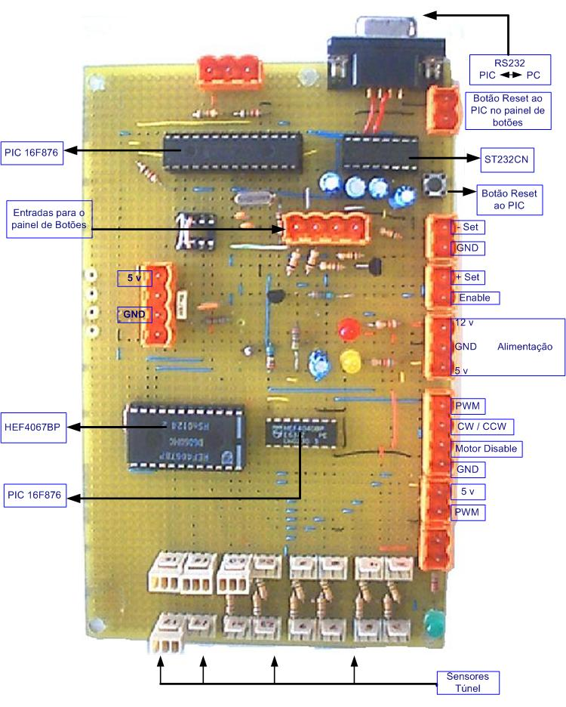
Figura 4. Placa principal.
Para navegação no túnel utilizaram-se sensores analógicos de infravermelhos (Sharp GP2D12) que permitem medir a distância. Têm um alcance que vai desde os 8 cm até aos 80 cm.
O sensor que permite detectar a passadeira é um sensor emissor/receptor de infravermelhos digital (Sick WT170-P112). Este sensor é utilizado na indústria o que dá garantias de elevada fiabilidade.
As câmaras utilizadas são as Philips Toucam pro740k. Estas comunicam com o processador através do protocolo USB.

Motores
São usados dois motores no robot, um motor (Maxon RE040) para a tracção e um segundo para a direcção (Hybrid Stteper Motor RS 440-464).
O motor usado na tracção debita uma potência de 150 W às 7580 rotações por minuto e um binário máximo de 5,43 N.m. Para o seu controlo é usada uma carta de potência e um encoder que permitem o controlo da velocidade linear em malha fechada. O motor é alimentado a 24V.
A actuação da direcção é assegurada por um motor passo-a-passo em malha fechada. Para controlar a parte lógica e de potência foi necessário construir um sistema electrónico. Foi montado um potenciómetro no veio da direcção. Este permite fazer a leitura do ângulo da roda, obtendo-se assim o feedback para fechar a malha. O motor da direcção tem um binário de 1.2 N.m e resolução de 1.8 º/passo e é alimentado a 12 V. A transmissão da direcção é executada por um sistema de correia dentada entre duas polias com uma relação de 1:2.

Microcontrolador
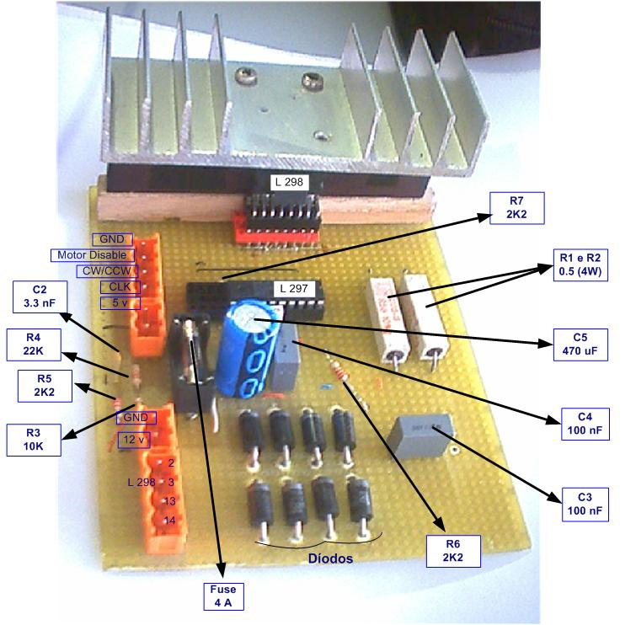
Figura 5. Placa de controlo da direcção.
A grande vantagem do microcontrolador é a sua lógica interna programável. Esta pode ser escrita em várias linguagens tais como Assembler, C ou Basic. É composto por vários pinos que funcionam como entradas e/ou saídas de sinais eléctricos. Neste robot foi utilizado o modelo PIC16F876 da microchip.

Placas Electrónicas
Para integrar todos os componentes electrónicos utilizados foi necessário construir placas electrónicas. Foram criadas duas placas. A primeira (Figura 4) contém o PIC e todos os componentes necessários ao seu funcionamento. Para além disto possui fichas para conectar todos os fios necessários ao transporte de sinais eléctricos para os motores e para a outra placa.
A segunda placa (Figura 5) é dedicada inteiramente ao controlo do motor passo a passo da direcção.

Disposição dos Componentes na Estrutura do Robot
Apresentados que estão os mais importantes componentes utilizados na construção do robot, resta apenas referir o diagrama em Anexo VI diagrama onde se pode ver a disposição daqueles na estrutura do ATLAS II.

Controlo dos Motores
Este breve capítulo pretende expor os problemas encontrados no controlo de ambos os motores do ATLAS II. Descreve depois como foram resolvidos aqueles, e justifica a presença de alguns componentes electrónicos na resolução desses problemas.
O microcontrolador não possui saídas analógicas de tensão. Estas são no entanto necessárias para o controle dos motores. O que o PIC dispõe para suplementar esta situação é de pinos passíveis de gerar ondas quadradas em que o tempo de permanência nos seus dois estados boleanos pode ser manipulado. A aplicação de um condensador pode fazer uma integração da onda obtendo-se assim um valor de tensão analógico cujo valor depende exactamente desse tempo atrás referido. O tempo pode ser expresso em percentagem no estado um, passando a denominar-se dutycycle.
O controlo do motor de tracção é bastante simples em virtude de, já no ano transacto se ter adquirido um servoamplificador. Este encarrega-se de gerar os sinais necessários ao funcionamento do motor. A velocidade do motor é definida pela diferença entre duas tensões, uma de referência e outra que varia consoante a velocidade desejada.
Para implementar o controlo do motor de direcção foi necessário gerar três sinais: Motor enable / disable; Clockwise / Counterclockwise;Clock. Destes sinais, os dois primeiros são digitais, ou seja, são muito facilmente gerados por pinos de saída do PIC. A lógica de activação destes pinos é programada no PIC. O terceiro sinal (clock) é o relógio que irá comandar a frequência de actuação do motor passo a passo. O PIC pode facilmente gerar estas ondas, através dos PWM’s. A frequência mínima gerada pelo PWM do PIC era muito superior aos limites permitidos pelo motor. Assim foi necessário diminuir essa frequência, razão pela qual se implementou um integrado denominado HEF4040, que é exactamente um divisor de frequência.

Software Desenvolvido
O software desenvolvido é uma componente muito significativa do projecto ATLAS II. Foi criado software a vários níveis, quer para o processador central quer para o microcontrolador. Dividir-se-á este capítulo em dois, referindo no primeiro todo o software desenvolvido para ser executado pelo microcontrolador e, no segundo, será abordado o software de alto nível que constitui o algoritmo de navegação e funções acessórios.

Baixo Nível
O software criado classificado como baixo nível inclui toda a programação do PIC. O seu propósito principal é o resolver tarefas muito específicas, de forma a que a programação de alto nível não contemple pormenores de menor importância, mas sim factores chave do comportamento do robot. Apresenta-se em Anexo VII um esquema do software utilizado que demonstra como deve ser programado o PIC.

Comunicação Série
Nesta aplicação em particular, em que o robot deve ser o mais rápido possível, o tempo de processamento dispendido nas comunicações entre o PC e o PIC deve o mínimo possível. Assim surgiu a necessidade de projectar uma comunicação bastante eficaz. Este capítulo será subdividido em dois uma vez que importa distinguir a comunicação consoante a direcção na qual a informação circula.

Comunicação PC→PIC
Todas as comunicações são feitas num único byte. Um byte contém oito bits, os quais terão, consoante a sua posição diferentes significados. O protocolo estabelecido foi o seguinte: Os três bits mais significativos compõem o chamado identificador. Esta variável indica qual o tipo de ordem que se está a dar; O quarto bit mais significativo contém informação acerca do sentido. Esta variável nem sempre será utilizada mas existem casos onde será necessária; Os quatro bits menos significativos quantificam a ordem dada.

Comunicação PIC→PC
O PIC transmite uma trama de vinte bytes. O processador central não utiliza processamento de tarefas paralelas, pelo que não convinha atrasar todos os outros processos esperando que a trama fosse totalmente adquirida pelo buffer, para só depois proceder à leitura. Por estas razões optou-se pelo modo de leitura não bloqueante. Este consiste em ler os bytes presentes no buffer e, utilizando como pontos de referência o início e final de trama e o índice do último byte lido, actualiza apenas os valores lidos. Tem este método a vantagem de não atrasar as outras tarefas lendo da porta de série apenas os valores disponíveis nesse instante. Como desvantagem destaca-se a complexidade da lógica de indexação dos trechos da trama lidos às suas variáveis representativas no algoritmo de navegação.

Funcionamento Global do PIC
Uma das dificuldades encontradas foi conseguir coordenar as tarefas a desempenhar para que o PIC tivesse tempo para as executar correctamente. No código desenvolvido foram utilizados interrupts, que são na verdade funções que, caso se verifiquem determinadas condições, permitem que a normal execução de instruções seja suspensa, sendo executadas outras instruções que se tornaram entretanto prioritárias. No Anexo V pode ver-se uma perspectiva global do funcionamento do código do PIC.

Alto Nível
Os algoritmos de alto nível são seguramente mais complexos do que aqueles abordados na secção 6.1. Têm a responsabilidade de tomar todas as decisões que vão afectar o comportamento do robot.

Contagem do número de Passagens na Passadeira
Como já foi referido a contagem do número de passagens na passadeira foi feita com um sensor digital de infravermelhos. Esta acção é conceptualmente simples, ou seja, sempre que o sensor esteja com valor um, o número de passagens deve incrementar.
Tabela 1. Meio de identificação dos símbolos do semáforo.
Símbolo | Acção | Meio de Identificação
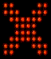 | Parar. | Identificação de cor (excepto última volta).
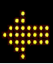 | Seguir Esquerda. | Identificação de cor (excepto última volta).
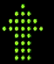 | Seguir Frente. | Identificação de cor (excepto última volta).
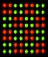 | Última Volta. | Sabe-se da última volta pela contagem de passagens. Não atende à imagem.
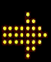 | Estacionar. | Sabe-se que a prova terminou pela contagem de passagens. Não atende à imagem.

Navegação no Túnel / Zona de Obras
A navegação no túnel é também conceptualmente bastante simples. O primeiro passo é a identificação do túnel. Este é facilmente suplantado através do sensor colocado na parte anterior da estrutura do Atlas II e orientado para cima, que fornece um valor de distância menor quando o robot entra no túnel. Depois de identificada esta situação, o algoritmo central saberá que deve ignorar as câmaras e navegar com base nos valores dos sensores de infravermelhos. Os referidos sensores retornam uma distância à parede do túnel. Sabendo esta distância e a distância ideal (aquela em que o robot se encontra no meio do túnel) é uma questão de rodar a direcção no sentido de aproximar a distância à referida distância ideal.
O processo de navegação na zona de obras é muito semelhante. Existem apesar de tudo algumas variações. A identificação de zona de obras não pode agora ser feita pelo sensor de topo, por razões óbvias. Terá aquela de ser diagnosticada com base nos sensores laterais.

Processamento da Imagem do Semáforo
Para efectuar uma análise correcta da imagem captada pela câmara destinada ao semáforo é necessário recorrer a duas técnicas muito utilizadas em processamento de imagem: reconhecimento de cor e de forma. A primeira, consiste em identificar a cor (ou as cores) presente (s) numa dada imagem. Quanto à segunda, esta não foi implementada por falta de tempo, existindo no entanto o argumento de que a análise de cor combinada com a contagem das passadeiras permite a identificação de todos os estados possíveis dos semáforos.A Tabela 1 descreve como é identificado cada símbolo:

Modelos de Cor
Existem vários modelos matemáticos para representação da cor. O mais utilizado é o modelo RGB, em que a cor de cada pixel é dada por uma combinação, dos componentes vermelho (R - red), verde (G - green) e azul (B - blue). As câmaras recolhem informação, sendo que esta é armazenada em formato RGB. Este modelo de cor, apesar de ser dos mais utilizados, não é o mais interessante para fazer reconhecimento de cor. Na verdade, o que é verdadeiramente útil para a aplicação desta técnica denomina-se HSV (H – hue, S – saturation, V- brightness), e permite a isolar a cor numa só variável (Hue), separando-a de outras componentes pouco importantes tais como o brilho ou a saturação. A representação gráfica destes dois modelos de cor, é distinta, sendo que o primeiro é representado por um cubo e o segundo por um duplo cone.

Conversão RGB para HSV
Foi então necessário efectuar a conversão entre estes dois modelos de cor. Foi elaborado um algoritmo de conversão. A aplicação deste algoritmo permitiu reconhecer a cor, uma vez que, para isso, basta analisar o valor da variável Hue. O seu valor, que varia entre 0 e 360 graus, corresponderá a diferentes cores, como se pode ver na representação esquemática da Figura 6.
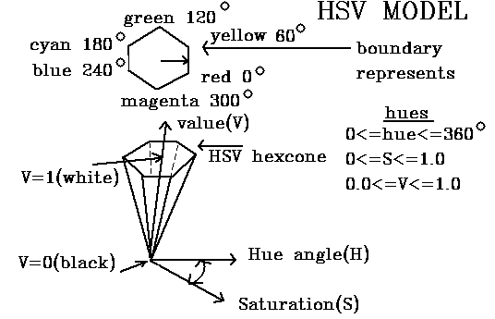
Figura 6. Significado do valor da componente Hue.

Identificação de Cor
Assimilada que estava a teoria inerente aos modelos de cor, as técnicas de conversão entre estes e as características de cada um, passou-se à criação de um programa que permitisse identificar a cor de uma imagem adquirida. O programa desenvolvido e permite a visualização da imagem adquirida bem como dos histogramas correspondentes às componentes R, G e B da imagem. Disponibiliza ainda um outro histograma da componente Hue, para fácil identificação da cor através do valor desta última. Vejamos agora alguns exemplos. Foram tiradas três fotos distintas, mostradas na Figura 7, com cores básicas a ocupar toda a imagem em cada uma delas. Os histogramas retirados do formato RGB foram os seguintes:
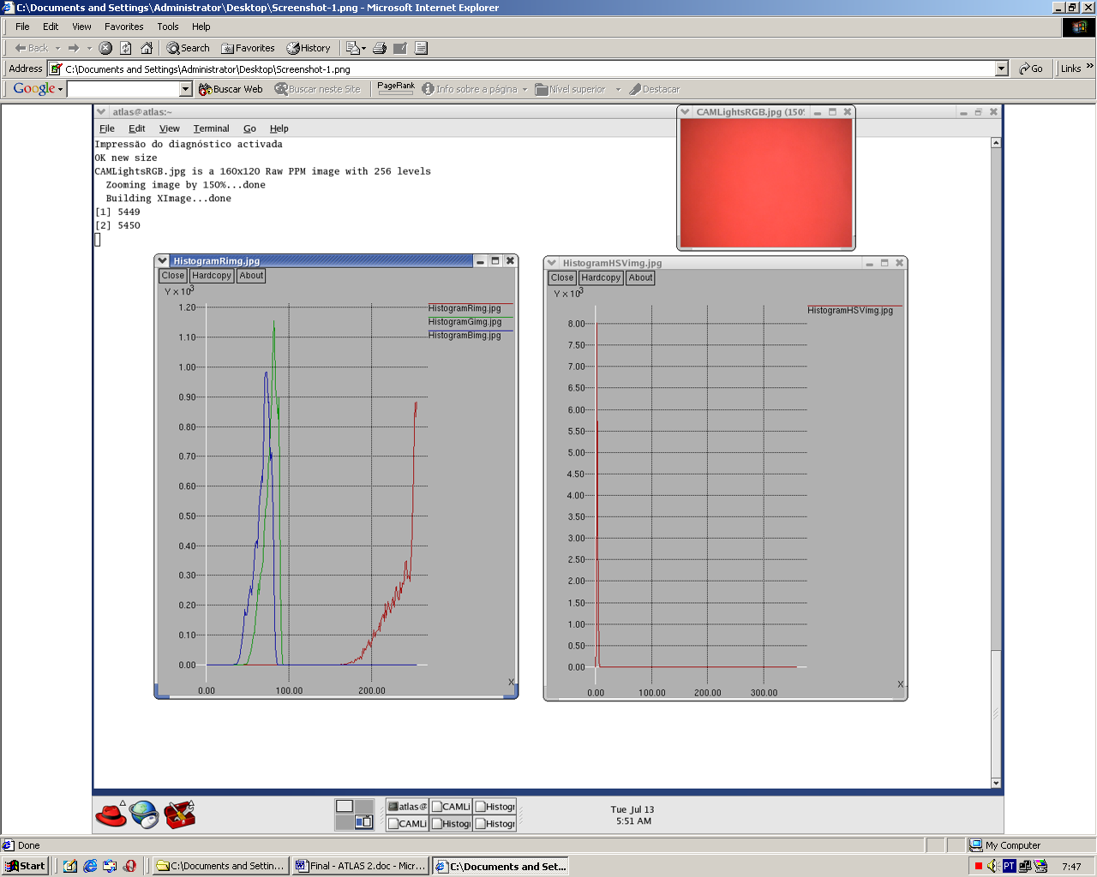 | 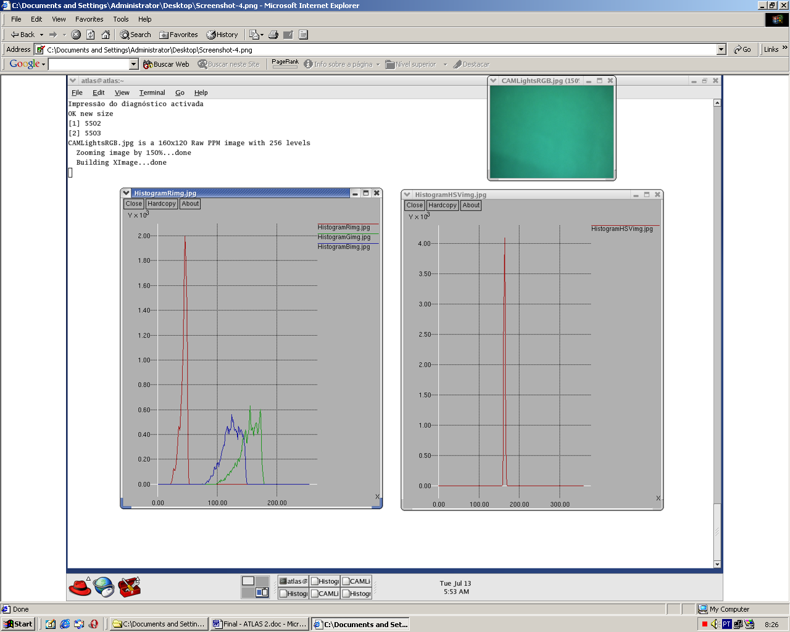 | 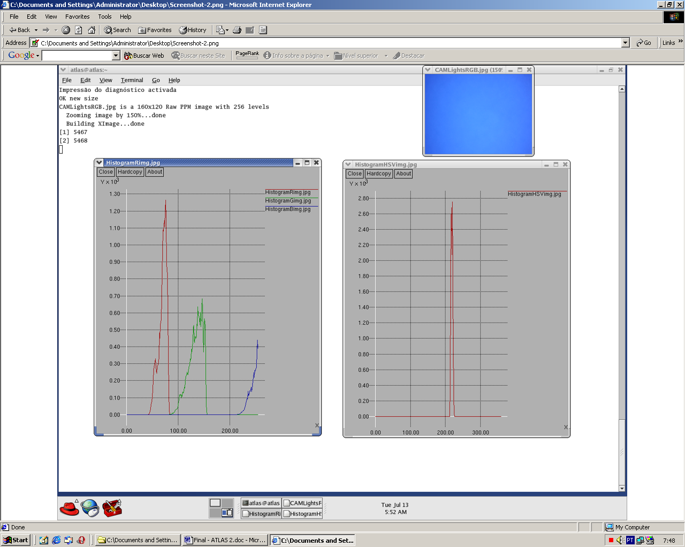
Figura 7. Cores elementares. a) Vermelho. b) Verde. c) Azul.

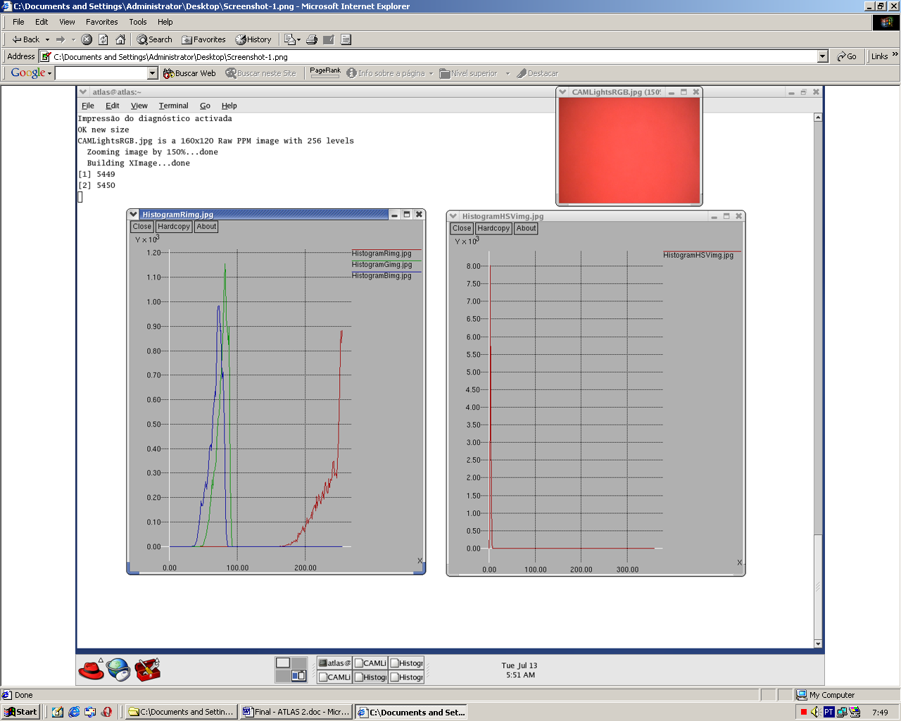 |  | 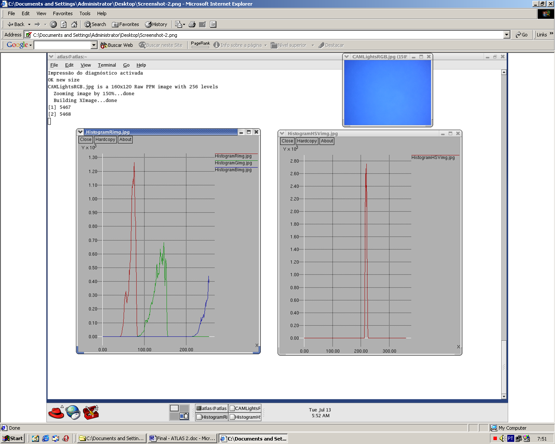
Figura 8. Histograma RGB da imagem: a) Figura 7.a. b)Figura 7.b. c) Figura 7.c).
Figura 9 Histograma HSV da imagem: a)Figura 7.a. b)Figura 7.b. c)Figura 7.c).

Sabendo que as cores vermelha, verde e azul dos histogramas representam as componentes RGB respectivamente, da análise dos histogramas facilmente se chega às seguintes conclusões: O histograma da esquerda possui, na componente vermelha, vários valores muito próximos do valor máximo correspondente a 255. Daqui poderia supor-se que a cor maioritária seria o vermelho; O histograma do meio possui, nas componentes azul e verde, vários valores muito próximos do valor 200. Daqui poderia supor-se que a cor maioritária seria um azul esverdeado, correspondente a um meio-termo entre as duas cores; O histograma da direita possui, na componente azul, vários valores muito próximos do valor máximo correspondente a 255. Daqui poderia supor-se que a cor maioritária seria o azul.
Estas conclusões seriam, como se pode ver nas imagens, bastante acertadas, apesar da lógica algorítmica que as poderia elaborar ser algo complexa. Vejam-se agora os histogramas correspondentes à componente Hue do modelo HSV da Figura 9. A ausência de variedade de valores indica que a imagem teria apenas uma cor. Esta primeira conclusão era já bastante difícil de tirar com base nos histogramas RGB, mais ainda se tivesse que ser laborada por um algoritmo dedicado. Observa-se também que o histograma da esquerda tem valores próximos de zero, o do meio valores aproximados a 190, e o último tem valores próximos de 220. Observando a figura 7 verifica-se que: O valor zero corresponde à cor vermelha; O valor 160 corresponde à cor azul esverdeado; O valor 220 corresponde à cor azul.
Estas conclusões estão todas correctas e constituem base suficiente para a análise dos semáforos. Mais ainda, o custo computacional da análise dos histogramas HSV é sem dúvida francamente menor do que aquele baseado no modelo RGB.
Estas imagens seriam possíveis de analisar em ambos os modelos, apesar de da análise em si ser mais complexa no primeiro. No entanto são imagens simples, com uma cor apenas, em nada semelhantes a uma imagem captada do semáforo em prova.
Observem-se agora as imagens da Figura 10. Os histogramas retirados do formato RGB podem ser consultados na Figura 11. Neste caso é já muito difícil tirar conclusões baseadas nos histogramas RGB. No entanto, observando os histogramas HSV da Figura 12, estes continuam muito simples de analisar, senão vejamos: O primeiro histograma apresenta valores próximos de 60, que corresponde ao amarelo; O segundo apresenta valores da ordem dos 90, quando o verde é localizado no 120; O terceiro e último apresenta valores aproximados ao número 30, o que está ligeiramente desfasado do ideal, que seria o zero (vermelho). Ainda assim a informação é incomparavelmente superior àquela fornecida pelos histogramas RGB
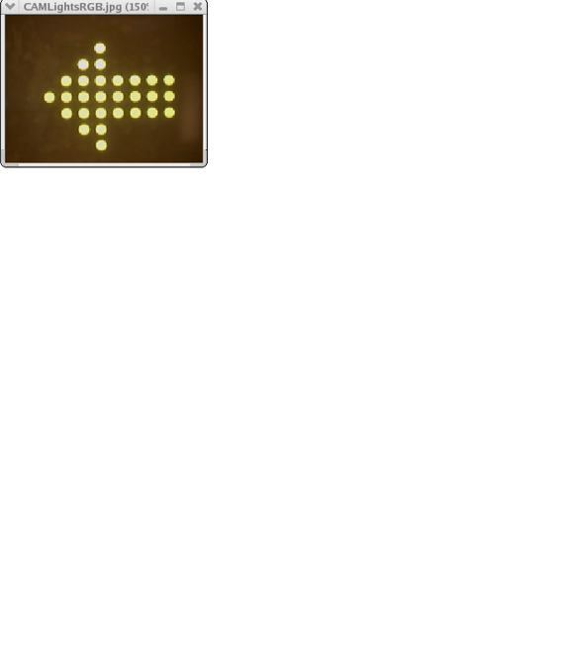 | 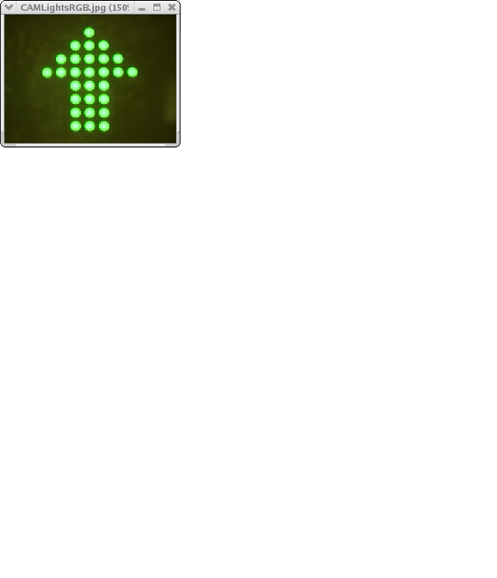 | 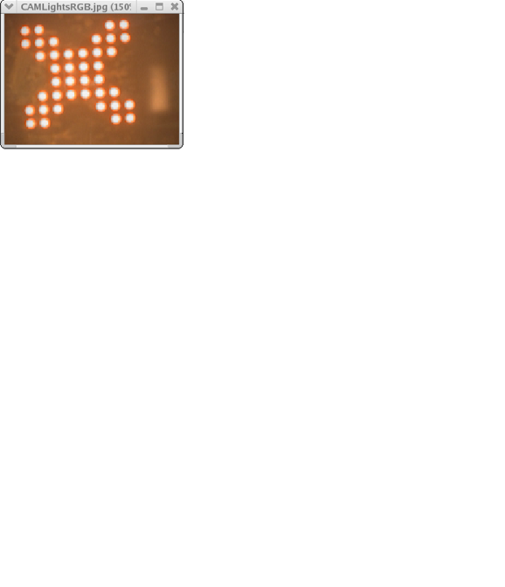
Figura 10. Símbolos para: a) Virar esquerda. b) Seguir Frente. c) Parar.

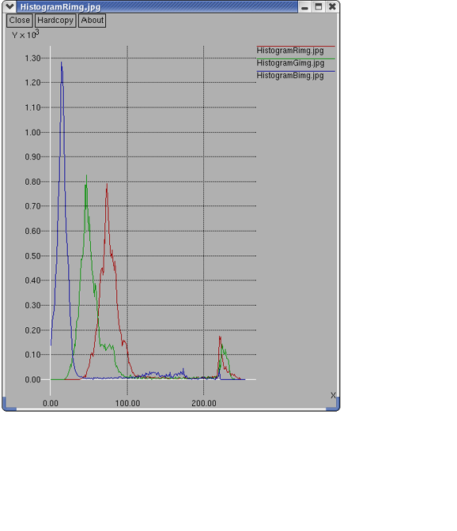 | 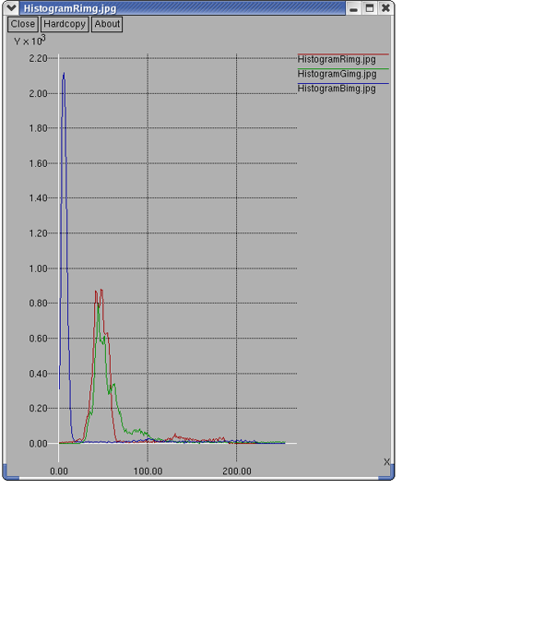 | 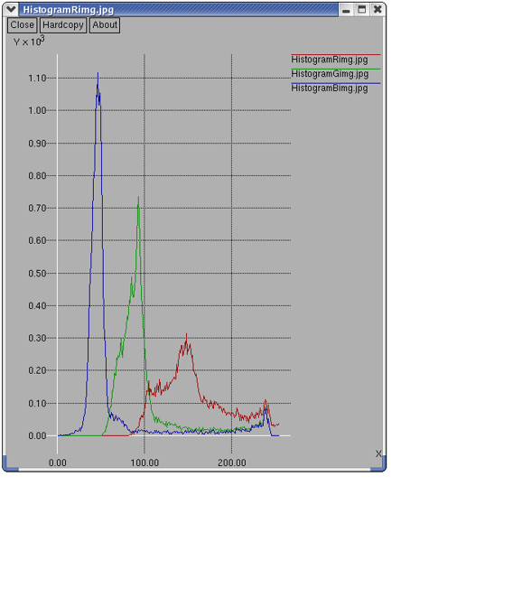
Figura 11. Histograma RGB da imagem: a) Figura 10.a. b) Figura 10.b. c) Figura 10.c.
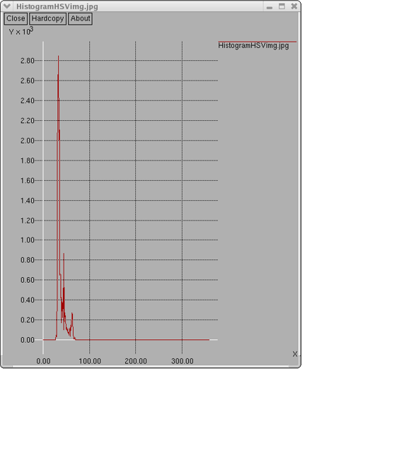 | 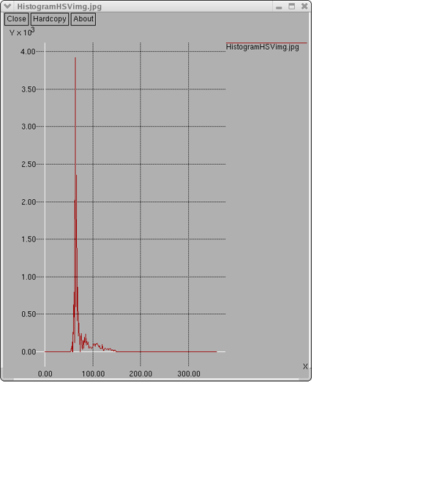 | 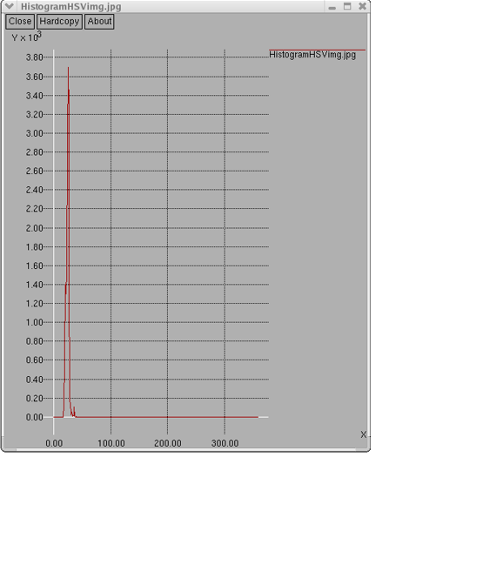
Figura 12. Histograma HSV da imagem: a) Figura 10.a. b) Figura 10.b. c) Figura 10.c).

Navegação na Pista
Esta componente é sem dúvida a mais complexa do trabalho realizado. Várias dificuldades surgem neste tipo de navegação. Durante a maior parte do tempo de prova, o robot comportar-se-á com base nas decisões tomadas por este algoritmo, daí a sua importância.
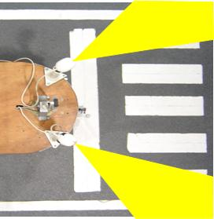
Figura 13. Configuração a 30º.
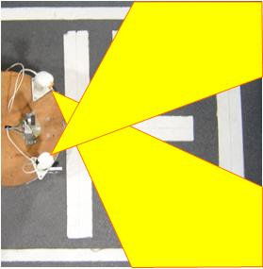
Figura 14. Configuração a -60º.
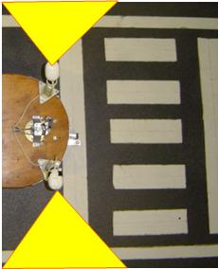
Figura 15. Configuração a 90º.

Colocação das Câmaras
Tendo em conta que se pretendia utilizar duas câmaras, o que, no caso do ATLAS II ficou definido à partida por se achar que esta abordagem é aquela que possui mais potencial devido à redundância que se retira desta opção, o factor que maior influência teria no desenvolvimento do algoritmo de navegação seria a colocação das câmaras. Este facto é evidente dada a grande variedade de soluções possíveis. Para não comprometer qualquer possibilidade que pudesse vir a ser explorada foram adquiridos suportes para as câmaras que possuem os graus de liberdade suficientes para permitir qualquer orientação.
Inicialmente foi planeado orientar as câmaras num ângulo de aproximadamente 30 graus em relação ao eixo da pista. Este era utilizado por vários outros robots no ano de 2003, incluindo o vencedor. Esta configuração tinha algumas vantagens, nomeadamente a de o robot obter uma percepção da pista com algum alcance. Este factor pode ser contraditório uma vez que implica também um muito maior trabalho a nível de processamento de imagem. Uma desvantagem é que o robot facilmente perde ambas as linhas quando está mal colocado na pista. Pensou-se então noutra solução de configuração para minimizar a perda de linha. A solução encontrada foi cruzar as câmaras, ficando estas orientadas em aproximadamente menos sessenta graus. Assim a câmara esquerda visualizava a linha direita e vice-versa. Esta solução apresentava menos probabilidade de perda das duas linhas simultaneamente, mantendo no entanto a elevada dificuldade de processamento da imagem obtida.
Assim, foi decidida uma configuração radicalmente diferente. Orientar as câmaras, não para a frente, mas para o lado. O ângulo pode ser aproximado a noventa graus. Esta solução parece um pouco ilógica, mas pesando as suas vantagens depressa se compreende porque se optou por ela. De facto, o algoritmo de processamento de imagem é consideravelmente simplificado uma vez que, ao não adquirir imagens da frente, a maioria das imagens a processar são bastante simples, pelo menos de um dos lados.
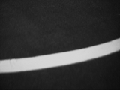
Figura 16. Imagem obtida pela câmara esquerda.

Busca de Linha
A busca de linha é o processo mais complexo utilizado no atlas, sendo que a grande dificuldade reside não tanto nos aspectos técnicos da busca de linha (que se resumem a ciclos for em busca de pixeis brancos) mas mais na tentativa de encontrar uma solução que funcione para uma quantidade infinita de possibilidades. Em robótica denomina-se esta situação como a impossibilidade de formalizar um plano universal. Quer dizer que, dada a infinidade de situações com que um algoritmo se poderá deparar, é impossível utilizar uma programação concreta que se assemelha a um encadear de condições lógicas. A busca de linhas efectuada pelo ATLAS II foi a seguinte: Observe-se a imagem da Figura 16. Esta imagem é bastante boa pois existe um contraste acentuado entre a linha e o resto do ambiente. Antevê-se assim uma boa imagem pós binarização. Quando binarizada, fica com o aspecto da imagem da Figura 17. Como se pode ver esta imagem é excelente, dado que se consegui distinguir a linha de tudo o resto. Seguidamente, era executada uma busca de pixeis brancos em algumas colunas e linhas da imagem. As primeiras estão assinaladas a amarelo e as segundas a laranja. O algoritmo da navegação faria agora alguns cálculos, comparando os índices dos pixeis encontrados (assinalados a azul na imagem os correspondentes à busca vertical e a vermelho aqueles obtidos pela busca horizontal) com valores característicos de uma postura ideal do robot na pista.
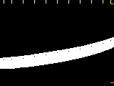
Figura 17. Imagem binarizada.

Busca da Postura Ideal
Os valores ideais são números que correspondem aos resultados dos cálculos do algoritmo quando o robot está com a colocação e a orientação ideais na pista. Aquela seria muito simplesmente uma linha horizontal situada no centro da imagem Pretende-se agora demonstrar como funciona o algoritmo em termos de procura da postura ideal na pista. Como já foi dito, existem duas variáveis das quais depende a postura do robot na pista: a localização e a orientação. Na Figura 18 pode ver-se um desfasamento de localização com a orientação correcta. Como se pode verificar, nesta figura o robot está bem orientado mas não está colocado no centro da pista. A imagem captada pode-se ver na Figura 19.
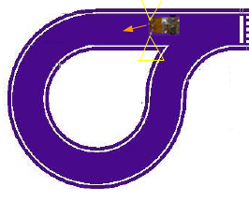  Figura 18. Postura defeituosa – localização.  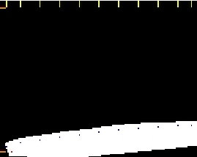  Figura 19. Localização defeituosa. | 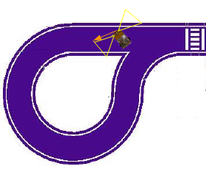  Figura 20. Postura defeituosa – orientação.  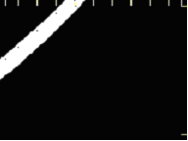  Figura 21. Orientação defeituosa.
Esta imagem apresenta a linha branca muito próxima do robot, o que levaria obviamente a uma necessidade urgente de se afastar da linha. Os pixeis encontrados, a azul, possuíam índices de linha muito elevados (mais do que metade da altura da imagem, que seria a situação ideal), o que faria com que o robot fosse levado a virar para a esquerda, afastando-se da linha.
A Figura 20 demonstra agora um desfasamento de orientação. Adivinha-se já uma situação de emergência uma vez que se o robot não mudar imediatamente de direcção corre o risco de sair da pista. A imagem obtida pela câmara esquerda seria a da Figura 21. Esta imagem é muito diferente da imagem ideal. Nem todas as buscas verticais encontraram linha, mas as buscas horizontais (pixeis a vermelho) tornam-se agora fulcrais. Informam, juntamente com o cálculo da inclinação, que a linha está inclinada e que, portanto, o robot está muito distante do ponto virtual, obtido pela intercepção entre a linha e uma recta perpendicular à linha ideal (Figura 22). Esta abordagem permitia que o robot se apercebesse que estava muito distante da linha e portanto virar muito para a esquerda, compensando a orientação defeituosa.
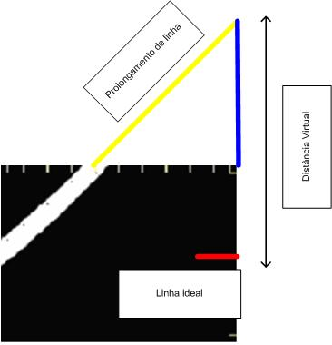
Figura 22. Linha virtual.

Parâmetros de Validação
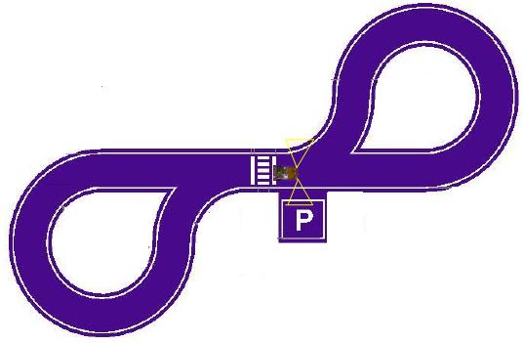  Figura 23. Situação de passagem no parque.  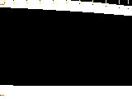  Figura 24. Passagem no parque | 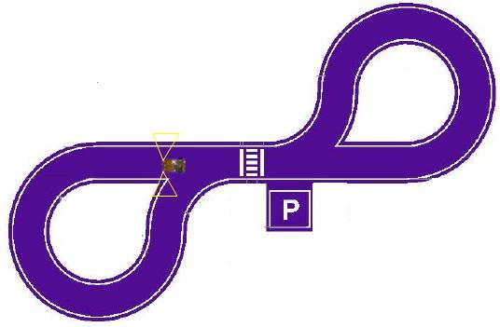  Figura 25. Entrada na bifurcação  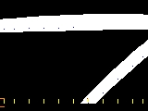  Figura 26.Bifurcação.
Aos problemas inerentes a uma má escolha do limite de binarização acrescentam-se ainda outros. Estes são alguns dos locais da pista em que as imagens obtidas não são compreensíveis para o algoritmo criado. Observe-se a Figura 23. A imagem obtida pela câmara direita é, neste caso, problemática (Figura 24). Como se pode ver, foram capturadas duas linhas sendo que a encontrada foi a que pertence ao parque e por isso devia ser negligenciada. Existem ainda outras situações problemáticas, tais como a da seguinte Figura 25. A imagem obtida pela câmara esquerda pode-se ver na Figura 26. Como se pode ver pela observação dos pixeis azuis foram encontradas duas linhas. Acresce ainda que a busca horizontal cimeira também encontrou linha (pixel vermelho).
Estas imagens são incompreensíveis nos termos da lógica implementada. Aqui se obtém uma prova cabal da importância da utilização das duas câmaras. Seriam as câmaras esquerda, no primeiro caso, e a direita, no segundo, as únicas disponíveis para tomar uma decisão correcta da direcção a tomar. Por este motivo é vital utilizar ferramentas que desqualifiquem uma imagem incoerente, de forma a que o algoritmo seja forçado a aceder ao conselho da outra imagem. São estas ferramentas que se pretendem caracterizar neste capítulo.
Como já se disse foram calculados os ângulos entre cada dois pontos de linha consecutivos encontrados. Uma ferramenta de validação consistia em verificar uma mudança muito elevada entre os ângulos calculados. Imagine-se o ângulo entre o primeiro ponto de linha e o segundo era de trinta graus, enquanto que o cálculo seguinte indicava um ângulo de -50 graus. Obviamente a imagem era imediatamente desclassificada por não ser coerente com as características conhecidas da pista (não existem variações tão bruscas de ângulos na pista). Posteriormente, calcula-se o desvio padrão de todos os ângulos calculados, sendo que, para que a imagem seja validada este tem que ser inferior a um determinado valor. Outra ferramenta utilizada para encontrar a linha analisa a sua espessura. Um pixel branco é considerado linha se e só se for seguido de um número configurável de pixeis brancos. Com isto evita-se que algum ruído na imagem seja considerado um ponto de linha.

Perspectiva Global de Funcionamento do Algoritmo Principal
O algoritmo principal contém todos os outros e o seu formato final pode ser considerado complexo. No entanto, o conhecimento adquirido pela leitura dos capítulos anteriores facilita a sua compreensão. O algoritmo não é mais do que um contínuo processar de informações vindas dos sensores e consequentes tomadas de decisões. Estas acções ocorrem ciclicamente até que sejam verificadas condições de terminação, normalmente o número total de passagens na passadeira. É possível ter uma ideia de como funciona o algoritmo observando o esquema em Anexo IV.

Participação no Robótica 2004
A participação no Festival Robótica 2004 decorreu no fim-de-semana de 23 a 25 de Abril de 2004. O ATLAS II obteve o terceiro lugar da geral. No sítio oficial do festival Www.robotica2004.org podem consultar-se os pormenores da classificação. Esta posição corresponde a uma melhoria em relação ao ano anterior, dado que o resultado obtido em 2003 foi o quarto lugar com um total de 882 segundos. Infelizmente, aquando do festival, não estava ainda a funcionar a identificação de cor, facto pelo qual a análise dos semáforos funcionou mal. Isto aumentou em grande medida o tempo total obtido. Ocorreram alguns problemas durante o festival, podendo-se no entanto, fazer um balanço global muito positivo, não tanto pelo lugar obtido mas muito mais pela participação e pela partilha de conhecimentos com outros colegas.

Conclusão
Muitos factores contribuíram para o desenrolar deste projecto. Contudo, algumas decisões foram fulcrais para aquele. Comentam-se agora essas decisões, fazendo uma análise à posteriori dos seus resultados e outras implicações.

Solução Mecânica de Mobilidade
Concebida e já utilizada pelos nossos colegas no ano passado, a solução utilizada para conferir mobilidade ao robot é, apesar de única entre os vários participantes, bastante eficaz. Facilita a escolha de uma direcção, de forma rápida e eficaz.

Alteração do sistema operativo / programação em c.

Esta revelou-se uma decisão acertada. De facto o Linux dispõe de muito mais potencial para aplicações robóticas, quando comparado com o Windows. Desde a utilização de três câmaras, à comunicação com o PIC, todos os processos foram simplificados com a utilização deste sistema operativo. Em defesa desta opinião, pode dizer-se que, os vencedores desde há muitos anos desta classe utilizam Linux. Deve dizer-se no entanto que a aprendizagem linguagem c é bastante difícil por ser diferente do habitualmente utilizado e de mais baixo nível.

Microcontrolador
O microcontrolador revelou-se muito mais eficaz do que a carta de aquisição utilizada pelo robot predecessor. A aquisição é mais rápida, a comunicação também. Acresce ainda o facto de ser possível efectuar pré-processamento aos dados adquiridos sem sobrecarregar o processador central com estes. Processar-se as ordens recebidas e convertê-las nos sinais eléctricos necessários à actuação dos motores. Agora é também possível fazer uma apartação consistente e eficaz entre o software e o firmware.
Concluindo, a utilização do microcontrolador é sem dúvida um passo em frente na busca de um robot mais eficaz, mais rápido, e melhor organizado ao nível de distribuição de tarefas. Fica a sugestão de migrar para um microcontrolador de potencial superior, pois todos os pinos foram utilizados. O controlo da direcção a nível do PIC pode ser melhorado.

Configuração das Câmaras
A opção por duas câmaras foi, sem dúvida, acertada. A redundância subsequente da utilização de duas câmaras é vital para compensar eventuais desvios da posição ideal na pista, imagens por algum motivo inválidas, entre muitos outros factores. É uma solução a manter.
Avaliar a configuração das câmaras é complicado, por não ser possível saber o resultado de uma outra escolha. Pode, no entanto dizer-se que, para o tempo que estava disponível para o desenvolvimento do algoritmo, esta opção foi acertada. Facilita a análise das imagens obtidas e a distorção existente é menor, ou até negligenciável, Esta solução revelou posteriormente um problema não antecipado. Aconteceu que, sem qualquer informação acerca da passadeira que não a do sensor de infravermelhos, o robot não se imobilizava a tempo, incorrendo em penalizações. Se fosse outra a configuração, seria possível detectar a passadeira à distância e diminuir a velocidade em conformidade. Com a solução utilizada, foi necessário executar essa diminuição em malha aberta, com todas as desvantagens que esta metodologia acarreta.
Uma palavra para os suportes das câmaras que não eram os mais adequados por serem frágeis e desafinarem facilmente.

Câmara para análise de semáforos
Apesar desta opção não estar a funcionar eficazmente aquando do festival, em teoria é a única opção possível. Contém muito trabalho a nível de processamento de imagem, reconhecimento de cor e talvez até de forma. Sugere-se talvez a utilização de um sistema que possibilite a mobilidade da câmara, apontando-a para o sinalizador, qualquer que seja a configuração do robot quando este se imobiliza na passadeira. Esta opção facilitaria o reconhecimento de forma e talvez até auxiliasse a navegação em situações críticas.

Sensores Infravermelhos
A utilização destes sensores revelou-se uma opção correcta por simplificar a navegação no túnel e zona de obras. Conceptualmente o algoritmo de navegação é muito simples, o que faz com que se transforme uma desvantagem num trunfo. Quer isto dizer que, para outros navegar no túnel e zona de obras é uma dificuldade adicional (identificação da situação e orientação por marcos distintos), enquanto que a utilização destes sensores simplifica o problema, tornando a navegação nestes obstáculos inclusivamente mais fácil do que a navegação na pista.

Dificuldades encontradas
Importa agora referir algumas dificuldades encontradas de forma a que, caso o projecto seja executado para o ano, estas possam ser rapidamente resolvidas na medida do possível. Uma grande dificuldade prende-se com a pista de testes onde foram feitos todos os ensaios. O piso do Laboratório de Automação e Robótica (LAR) reflecte em demasia a luz, sendo muito complicado encontrar um limite de binarização adequado (em algumas alturas do dia, com a incidência do sol, este nem sequer existe). Seria este problema solúvel com a aplicação de um tapete opaco na zona da pista ou com a instalação de cortinas opacas. Compreende-se que seja talvez impossível melhorar as condições disponíveis da forma sugerida, até porque o atlas não é o único robot a ser desenvolvido naquele laboratório e porque a maioria dos concorrentes não tem condições tão vantajosas mas, pela impossibilidade de afinar correctamente o algoritmo de navegação na pista de testes, pensa-se que era importante referir este aspecto.
As tecnologias utilizadas (microcontroladores, programação em c), levam bastante tempo na aprendizagem, apesar de serem muito mais eficazes do que as alternativas.

Continuidade do projecto
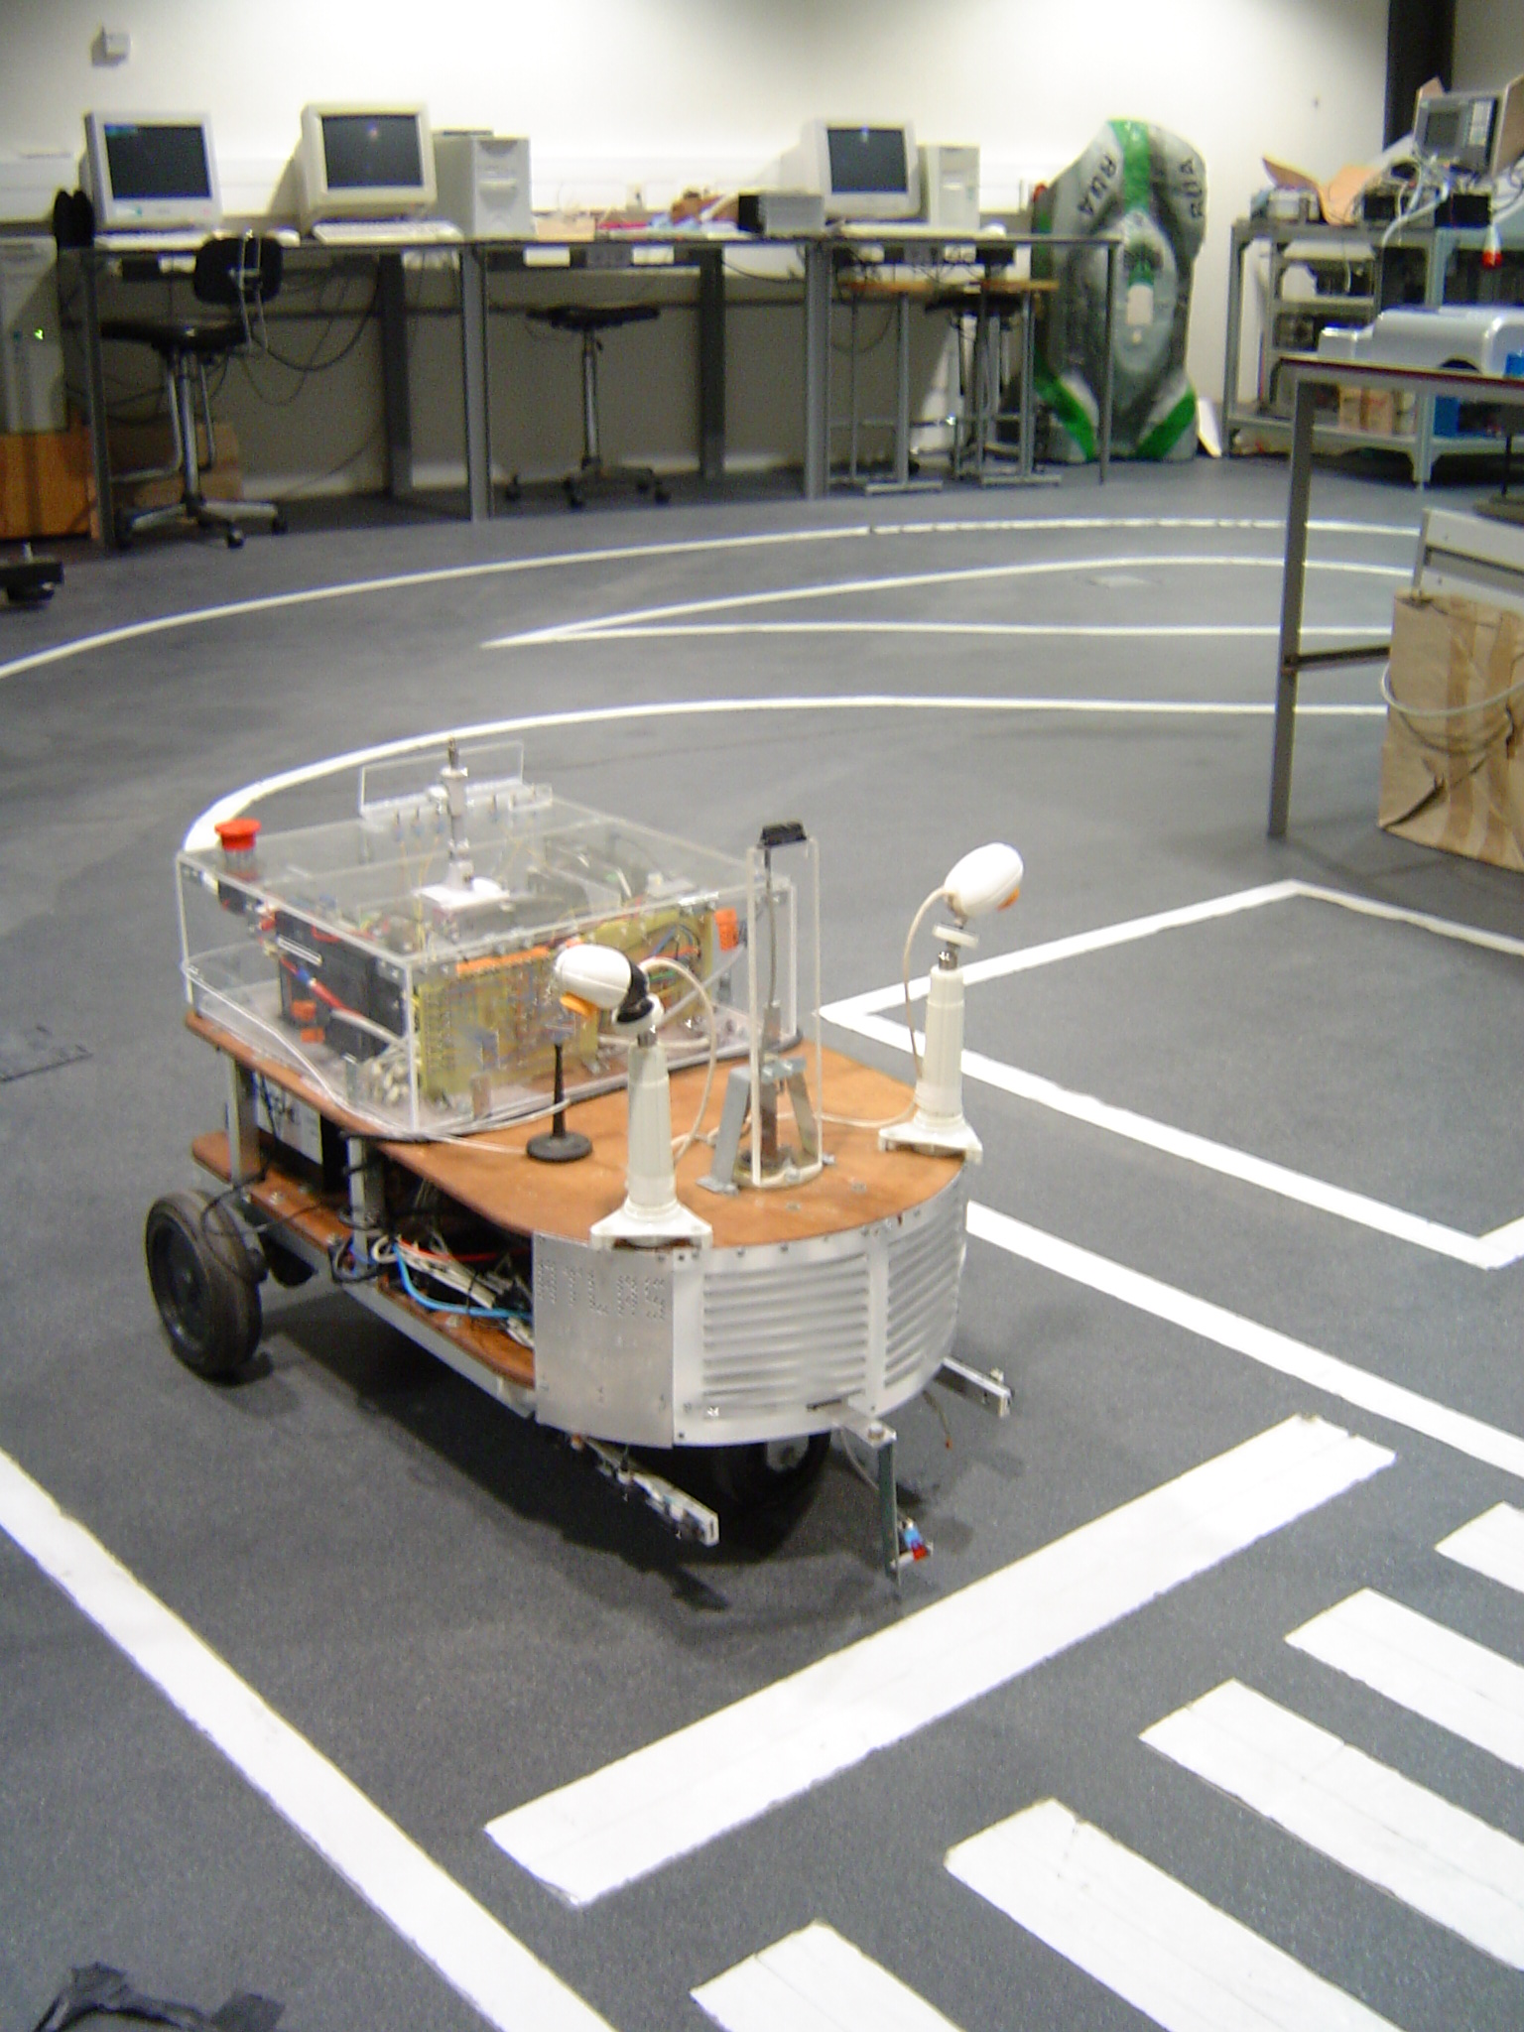
Figura 27. O ATLAS II.
Reserva-se este capítulo para expor a opinião pessoal dos alunos acerca do potencial do ATLAS II no futuro. Deveria o projecto continuar? Foi atingido todo o potencial? O ATLAS II é um robot com as soluções de fundo adequadas, mas que ainda carece de muito desenvolvimento, sobretudo a nível de software. Todas as mudanças efectuadas limitaram a maturação de um algoritmo de navegação realmente robusto. Deve dizer-se que, em alguns ensaios o ATLAS II conseguiu inclusivamente fazer a pista à velocidade máxima, apesar destes terem sido esporádicos e não oferecerem uma solução fiável. Com algum trabalho pode facilmente ombrear com os melhores da classe, pelo acerto das soluções de fundo implementadas. Para os alunos é muito aliciante participar num projecto destes, pela variedade de matérias que abrange e pela recompensa que é poder participar no festival, colocando em prática o trabalho realizado durante um ano.

ANEXOS
ANEXO I

Esquema da Placa de Direcção

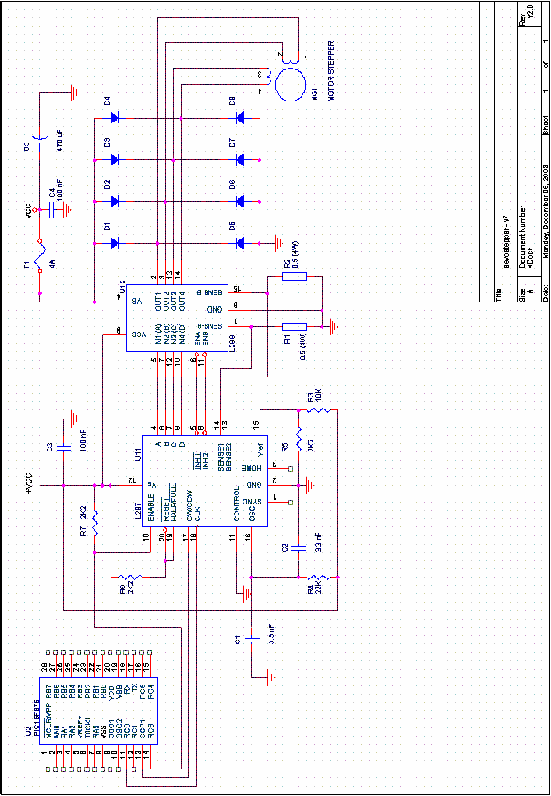

ANEXO II

Esquema da Placa Principal

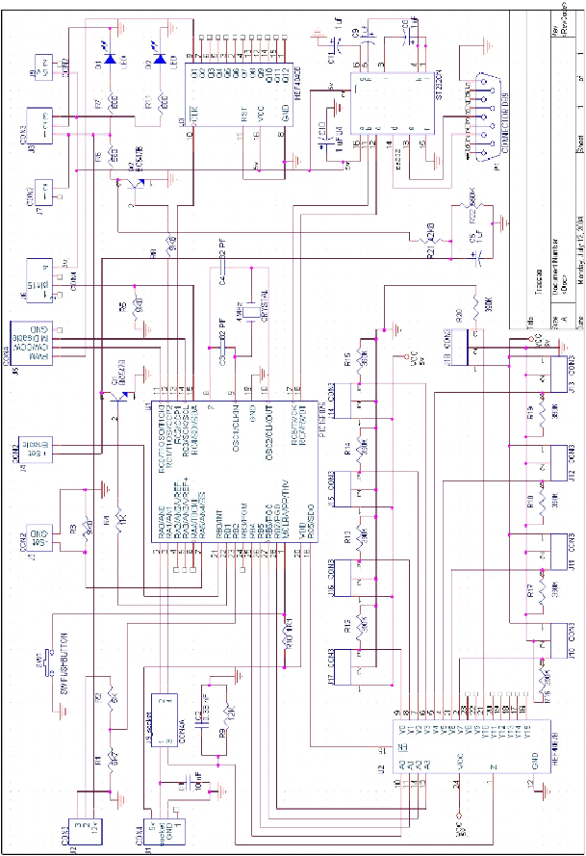
ANEXO III

Software Utilizado durante o projecto

 | Programa | Função
Windows | MatLab | Programação
Windows | HyperTerminal | Comunicação RS232
Windows | Kermit | Comunicação RS232
Windows | DevC++ | Editor de código C
Windows | MPLAB | Compilador de código C
Windows | PIC_downloader | Descarregar código para o PIC
Windows | Icprog | Descarregar Bootloader para o PIC
Windows | Orcad –Capture CIS | Construção de Circuitos eléctricos
Windows | Visio | Construção de diagramas
Windows | Antenna Web Design Studio | Construção de websites
Windows | Xcursion | Visualização de aplicações de um PC remoto Unix em ambiente windows
 | Vídeo Capture | Captura de vídeo com webcam
 | SnatchIt | Captura de frames de videos
 | Paragorn ext2fs | Recuperação de ficheiros
 | Telnet | Emulador de ligações TCP/IP
Linux | Camstream | Programa para webcam
Linux | gcc | Compilador
Linux | Kwrite | Editor de texto
Linux | Xgraph | Construção de gráficos
Linux | Xview | Visualização de imagens
 | Telnet | Emulador de ligações TCP/IP

ANEXO IV

Esquema do funcionamento do algoritmo de navegação

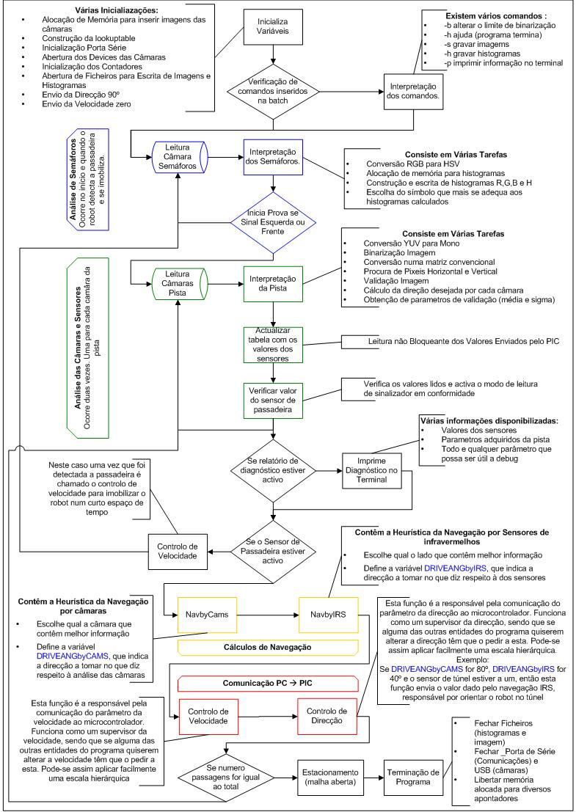
ANEXO V

Funcionamento global do PIC

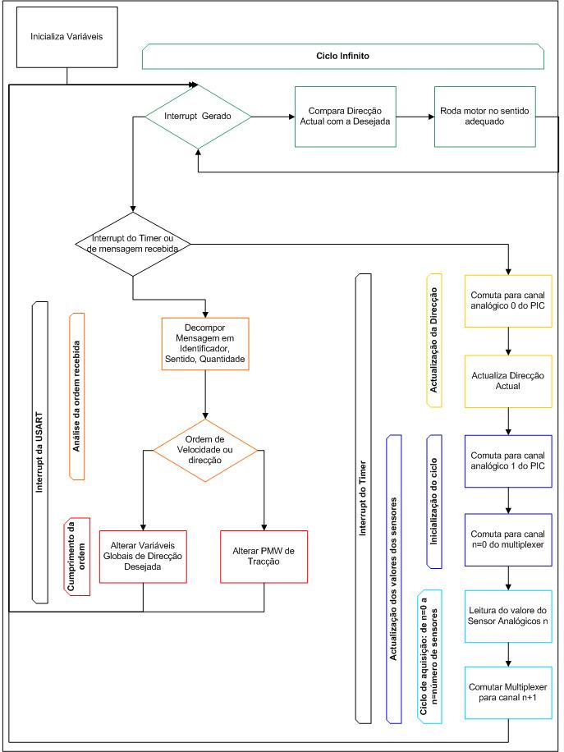
ANEXO VI

Disposição dos componentes na estrutura

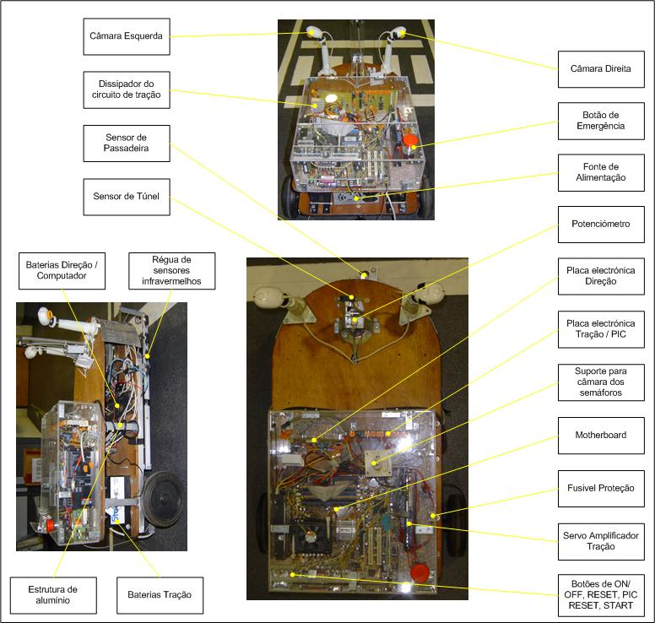
ANEXO VII

Programação do PIC

